 Colegio René Schneider Chereau

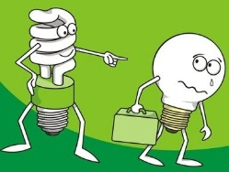 Unidad Técnico Pedagógica

**GUÍA DE FORMATIVA DE NATURALEZA**

Asignatura: Ciencias Naturales Curso: 5º básico A

Fecha: 09 al 20 de noviembre 2020 Docentes encargadas: Adriana Azúa y Ximena Toledo

Nombre del alumno: ________________________________________________________________________

**O A 11:** Explicar la importancia de la energía eléctrica en la vida cotidiana y proponer medidas para promover su ahorro y uso responsable.

**Contenido**: acciones que representan riesgo asociadas al uso de la energía eléctrica.

**Objetivo de la clase**: Reconocer conductas de riesgo y seguridad asociadas al uso de la electricidad.

**Indicador de evaluación**: Reconocen conductas de riesgo y seguridad asociadas al uso de la electricidad.

**Indicaciones generales:** Esperando que te encuentres bien, te agradezco por enviar tus guías a tiempo y conectarte a clases online. Te invito a leer esta guía y las páginas178 Y 179 de tu libro de Ciencias. También a revisar este link <https://www.youtube.com/watch?v=TLuI9TTgUNQ&ab_channel=Liliana> Claro .

https://www.youtube.com/watch?v=dzcG5a5kd2M&ab_channel=Aula365%E2%80%93LosCreadores.

***RETROALIMENTACIÓN***

|  |
| --- |
| ***LA IMPORTANCIA DE LA ENERGÍA ELÉCTRICA***  La energía eléctrica es fundamental en el mundo en que vivimos ya que permite iluminar las calles por las noches y el funcionamiento de hospitales, puertos, aeropuertos, colegios, comunicaciones, entre otros. Es importante que sepas que los recursos de los cuales se obtiene energía eléctrica son limitados, es decir, se pueden acabar. Estos son ***LOS RECURSOS ENERGÉTICOS NO RENOVABLES*** como el carbón, el gas natural o el petróleo; cuya rapidez de consumo es mayor que su capacidad de renovación. Por lo tanto debemos cuidar estos recursos pues se agotarán. Por estos motivos es importante que utilicemos responsablemente la energía eléctrica. |

**ACTIVIDAD 1** Responde a las siguientes preguntas.

1.- ¿Consideras importante ahorrar energía eléctrica? ¿Por qué?

_____________________________________________________________________________________________

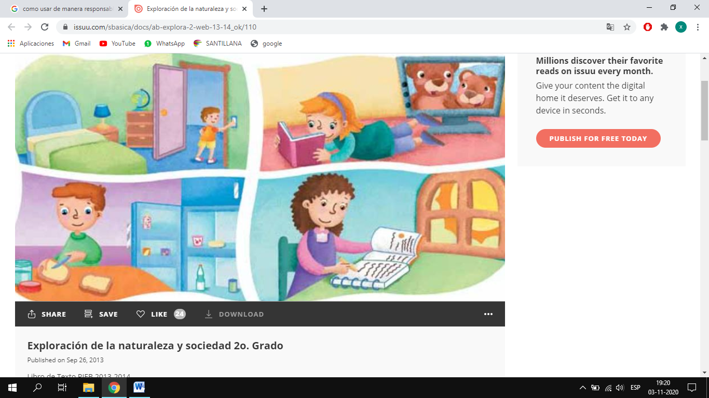Observa las imágenes y responde.

1.- Nombra las acciones que indican ahorro de energía eléctrica.

____________________________________________________________________________________________________________________________________________________________________________________________________

***CONDUCTAS DE RIESGOSAS ASOCIADAS AL USO DE LA ENERGÍA ELECTRICA.***

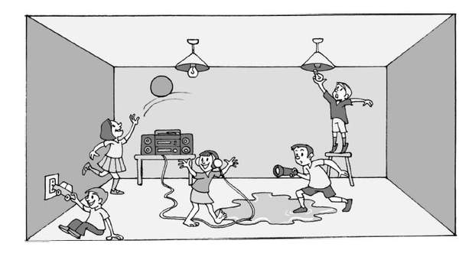**ACTIVIDAD 2** Observa la imagen y señala algunas conductas de riesgo que corren estos niños.

***______________________________________________________________________________________________________________________________________________________________________________________________________________________________________________________________________________***

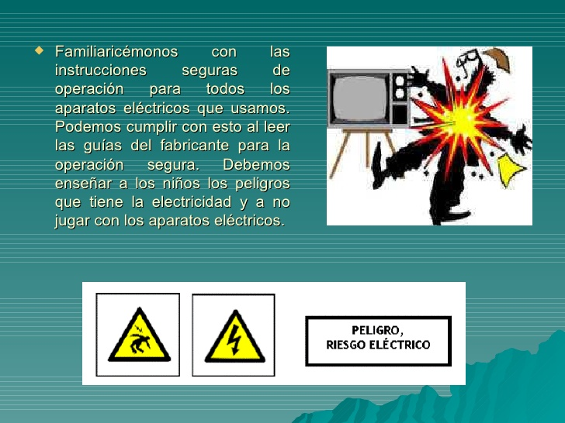 La electricidad no poden verla, u olerla, pero una descarga puede lastimar o aun matar a quien la recibe. Es muy útil y no es peligrosa si eres muy cuidadoso(a) en su uso.

***CONDUCTAS DE SEGURIDAD CON LA ELECTRICIDAD***.

* En el trabajo y en el hogar se deben aplicar prácticas seguras y revisar las herramientas, aparatos eléctricos, aparatos domésticos, instalaciones de luz, y maquinaria antes de usarlos.
* Debemos leer las instrucciones seguras de operación para todos los aparatos eléctricos que usamos.
* El cuerpo humano es conductor muy bueno de la electricidad debido a su contenido de agua. Si tocas un circuito eléctrico no aislado y al mismo tiempo la tierra (por ejemplo, cuando estás descalzo), la electricidad encontrará en tu cuerpo un camino sencillo para llegar a tierra. Y si la electricidad pasa por tu cuerpo puede hacerte mucho daño, causándote quemaduras graves, y muerte por asfixia o paro cardíaco. Por ello debes usar zapatos cuando prendas o te acerques a cables con electricidad.

los aparatos eléctricos .

* Nunca pongas tus dedos o algún objeto en los enchufes (estos solo deben ser usados para conectar equipos eléctricos).
* Si se prende fuego un equipo eléctrico, avisa para cortar la electricidad y nunca intentes apagarlo con agua.
* Si alguien está sufriendo una descarga eléctrica, no lo toques, ya que podrías sufrir también una descarga eléctrica. En este caso lo que tienes que hacer es cortar la electricidad y buscar ayuda inmediatamente.

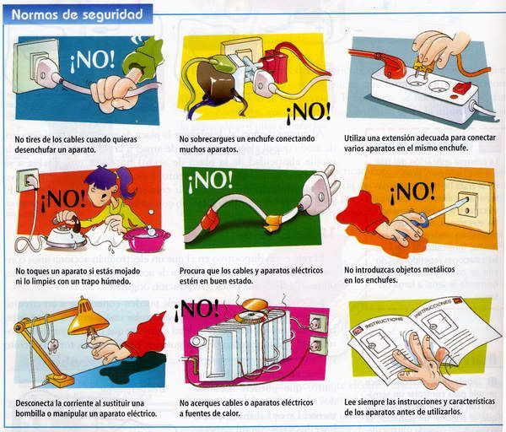***AQUÍ PUEDES OBSERVAR IMÁGENES QUE TE MUESTRAN ACCIONES DE SEGURIDAD CON LA ELECTRICIDAD***.

***TICKETS DE SALIDA***

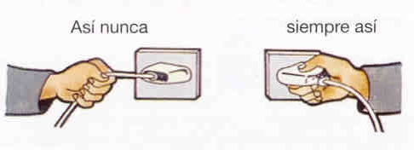***Marca en cada imagen un si es seguro o una X si es peligroso.***

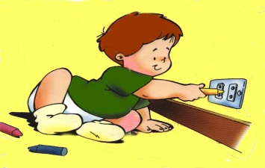

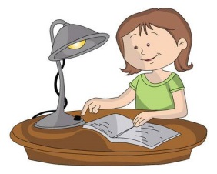

# Imágenes de Iconos Riesgo Electrico | Vectores, fotos de stock y PSD gratuitos



***¡FELICITACIONEPOR TU RESPONSABILIDAD Y DEDICACIÓN!***

***Envía tu guía al correo*** [***x.galveztoledo@gmail.com***](mailto:x.galveztoledo@gmail.com) ***el día lunes 23 de noviembre o entrégala en el colegio en el horario de 9:00 a 13:30 horas. Además puedes enviarla al whatsApp de tu profesora jefe.***